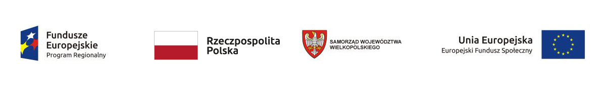
Załącznik nr 6
Do Regulaminu naboru i uczestnictwa
w projekcie pt. „Wspieramy lokalną społeczność –Klub Seniora w Gminie Wijewo!”
dla Opiekunów Faktycznych uczestników

Deklaracja Uczestnika Projektu

Ja, niżej podpisany/podpisana

.............................................................................................................................
PESEL ........................................................................................................................
deklaruję udział w projekcie pt. „Wspieramy lokalną społeczność –Klub Seniora w Gminie Wijewo!” nr RPWP.07.02.02-30-0023/19 realizowany w ramach Wielkopolskiego Regionalnego Programu Operacyjnego na lata 2014-2020. Oś priorytetowa 7. Włączenie społeczne. Działanie 7.2. Usługi społeczne i zdrowotne. Poddziałanie 7.2.2. Usługi społeczne i zdrowotne – projekty konkursowe oraz pozakonkursowe w zakresie epidemii COVID-19 realizowane przez jednostki samorządu terytorialnego i ich jednostki organizacyjne, przez:
Gminę Wijewo ul. Parkowa 1, 64-150 Wijewo w partnerstwie ze Stowarzyszeniem Działajmy Razem ul. Lipowa 28, 64-150 Wijewo.

Jednocześnie oświadczam, że:
1.Zostałem poinformowany/poinformowana, że projekt „Wspieramy lokalną społeczność –Klub Seniora w Gminie Wijewo” jest współfinansowany przez Unię Europejską ze środków Europejskiego Funduszu Społecznego.
2.Zapoznałem się z postanowieniami Regulaminu naboru i uczestnictwa w projekcie.
3. Spełniam kryteria kwalifikowalności uprawniające do udziału w projekcie
4.Przedstawione przeze mnie w Kwestionariuszu zgłoszeniowym dane są prawdziwe i odpowiadają stanowi faktycznemu na dzień podpisania niniejszej deklaracji. Jestem świadomy/świadoma odpowiedzialności, jaką ponoszę w przypadku podania nieprawdziwych danych.

........................................................ ........................................................
Miejscowość, data Czytelny podpis Uczestnika Projektu

